A CAPOEIRA HOJE

Hoje em dia, a capoeira se tornou não apenas uma arte ou um aspecto cultural, mas uma verdadeira exportadora da cultura brasileira para o exterior. Presente em dezenas de países em todos os continentes, todo ano a capoeira atrai ao Brasil milhares de alunos estrangeiros e, frequentemente, capoeiristas estrangeiros se esforçam em aprender a língua portuguesa em um esforço para melhor se envolver com a arte. Mestres e Contramestres respeitados são constantemente convidados a dar aulas especiais no exterior ou até mesmo a estabelecer seu próprio grupo. Apresentações de capoeira, geralmente administradas em forma de espetáculo, acrobáticas e com pouca marcialidade, são realizadas no mundo inteiro.

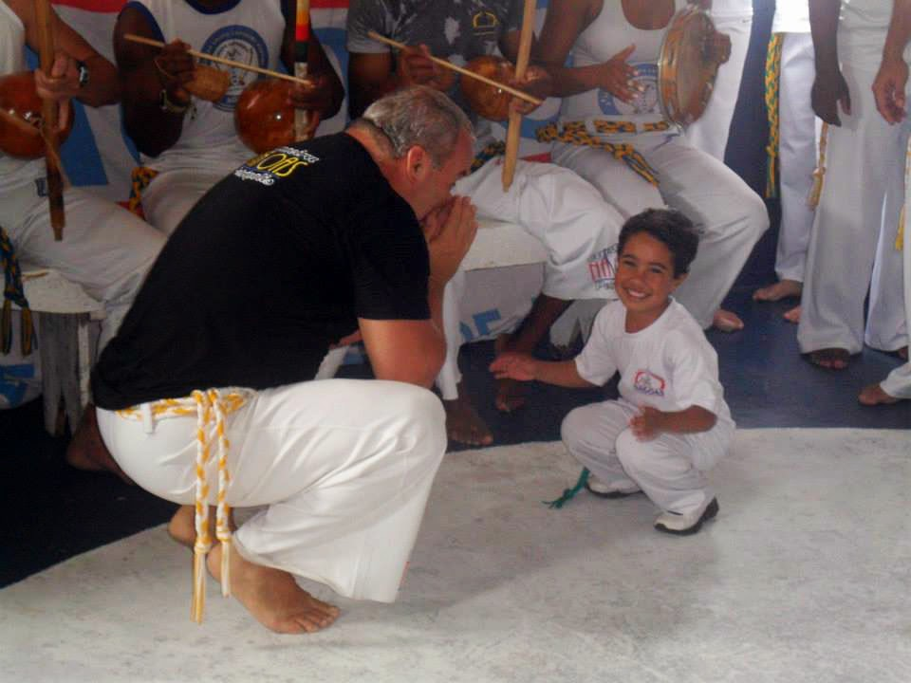

O aspecto marcial ainda se faz muito presente e, como nos tempos antigos, ainda é sutil e disfarçado. A malandragem é sempre presente, capoeiristas experientes raramente tiram os olhos de seus oponentes em um jogo de capoeira, já que uma queda pode chegar disfarçada até mesmo em um gesto amigável. Símbolo da cultura afro-brasileira, símbolo da miscigenação de etnias, símbolo de resistência à opressão, a capoeira mudou definitivamente sua imagem e se tornou fonte de orgulho para o povo brasileiro. Atualmente, é considerada patrimônio Cultural Imaterial do Brasil.

